ΥΠΗΡΕΣΙΕΣ ΓΡΑΜΜΑΤΕΙΑΚΗΣ ΥΠΟΣΤΗΡΙΞΗΣ
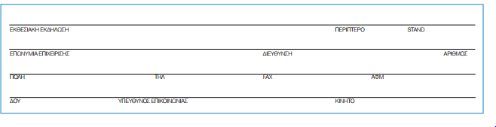

Περιγραφή | Κόστος
Γραμματειακή υποστήριξη | 380€

Σύνολο
ΦΠΑ 24%
Συνολική Αξία

Το κόστος αναφέρεται για όλη τη διάρκεια λειτουργίας της 82ης ΔΕΘ και συγκεκριμένα 9-17/9/2017.

